ANAHTAR TESLİM
TRABZON HURMASI EV TİPİ KURUTMA TESİSİ KURULUM HİZMETİ
TEKNİK ŞARTNAMESİ

- TANIM

Adana ili Kozan Ekonomik Kalkınma Kümesinde (EKK) başvurusu uygun bulunan 16 (on altı) çiftçimizin her birine, 1 adet anahtar teslim Trabzon Hurması Ev Tipi Kurutma Tesisi kurulum hizmeti satın almaları için hibe desteği sağlanacaktır.
Trabzon Hurması Ev Tipi Kurutma tesisi 55 m²’lik, 8,5x6,5 m ebatlarında düz beton bir zemin üzerine kurulacaktır. Bu beton zemin düz, üzeri açık ev çatısı (dam) olabileceği gibi tesviye edilmiş toprak zemin üzerine en az 10 cm kalınlığında beton bir platform da olabilir. Hibe faydalanıcıları üzerine kurutma tesisinin kurulacağı 8,5x6,5 m boyutlarında ve en az 10 cm yüksekliğinde düz bir beton zemini kendi öz kaynaklarından yaptıracaklardır.
Trabzon Hurması Ev Tipi Kurutma tesisi 2 adet pervane çapı 75 cm ayaklı endüstiriyel sanayi tipi vantilatörü de içerecektir.

İşin Amacı :
Kozan EKK’de üretilen Trabzon hurmasının kurutma yoluyla katma değerinin yükseltilmesi, kurutma işlemi sırasındaki ürün kayıplarının önüne geçilmesi, daha kaliteli ve sağlığa uygun koşullarda kurutma yapılması amaçlanmaktadır.

- TEKNİK ÖZELLİKLER
  - Tesis 600 x 800 cm ölçülerindeki betonarme alanlara kurulacaktır. Bu alan yükleniciye hazır olarak verilecektir.
  - Yapının kolon yüksekliği 3 metre olacaktır.
  - Kolonlar 80*80*3 mm Kutu Profil (10 adet (10*3 m=30 m)).
  - Makaslar 40*40*2.5 mm Kutu Profil (3 adet (3*30 m=90 m)).
  - Aşıklar 40*40*2.5 mm Kutu Profil (12 adet (12*9,2 m=110,4 m)).
  - Kapı 40*40*2.5 mm Kutu Profil (1 adet (7 m)).
  - Kolon Tepe Bağ Kirişi 40*60*2.5 mm Kutu Profil (1 adet (2*(8+6)=28 m)).
  - Kolon Orta Bağ Kirişi 40*60*2.5 mm Kutu Profil (1 adet (28 m)).
  - Kolon Tepe Destek Payandası 40*40*2.5 mm Kutu Profil (16 adet (16*0,8 m=12,8 m)).
  - Ters Tavan Taşıyıcı Elemanları 40*60*2.5 mm Kutu Profil (11 adet (11*8=88 m)).
  - Yağmur olukları 1,5 mm Kalınlıkta Özel Bükümlü Galvanizli Sac (2 adet (2*8=16 m)).
  - Kolon Taban Ankraj Plakası (200*200*10 mm) (10 adet).
  - Ters Tavan Meyve Asma Malzemesi Q188/188 tipi (150*150 mm göz aralıklı, Ø6 mm) Yeşil Renk Boyalı Çelik Hasır (5 adet (5*10=50 m2)).
  - Çatı ve Alın Kaplaması 0,50 mm Ral 9002 Renk Boyalı Trapez Sac (1 adet (80 m2)).
  - Çevre Kapatma teli 10*10 mm gözenekli plastik kaplı yeşil boyalı kafes teli (1 adet (140 m2)).
  - Makas destek parçası (10 adet (10*0,08 m=0,8 m))
  - Yüklenici kurulum tamamlanıp sistem çalıştırılıncaya kadar uhdesindeki tüm iş ve işlemlerde İş güvenliği ve sağlığı mevzuatına uyacaktır.
  - Kullanılacak olan kutu profiller TS 5317’e uygun olacaktır.
  - Yapı bünyesinde kullanılacak tüm kutu profiller iki kat antipas iki kat sentetik boya ile İdarenin belirlemiş olduğu renkte boyanacaktır.

- MALZEME TÜRÜ VE MİKTARI

Sıra No | Malzeme Adı/Türü | Miktar | Adet
1 | Kolonlar 80*80*3 mm Kutu Profil | 3 m | 10
2 | Makaslar 40*40*2.5 mm Kutu Profil | 30 m | 3
3 | Aşıklar 40*40*2.5 mm Kutu Profil | 9,2 m | 12
4 | Kapı 40*40*2.5 mm Kutu Profil | 7 m | 1
5 | Kolon Tepe Bağ Kirişi 40*60*2.5 mm Kutu Profil | 28 m | 1
6 | Kolon Orta Bağ Kirişi 40*60*2.5 mm Kutu Profil | 28 m | 1
7 | Kolon Tepe Destek Payandası 40*40*2.5 mm Kutu Profil | 0,8 m | 16
8 | Ters Tavan Taşıyıcı Elemanları 40*60*2.5 mm Kutu Profil | 8 m | 11
9 | Yağmur Olukları 1.5 mm Kalınlıkta Özel Bükümlü Galvanizli Sac | 8 m | 2
10 | Kolon Taban Ankraj Plakası (200*200*10 mm) | 20x20x1 cm | 10
11 | Ters Tavan Meyve Asma Malzemesi Q188/188 tipi (150*150 mm göz aralıklı, Ø6 mm) Yeşil Renk Boyalı Çelik Hasır | 5x2.15 m | 5
12 | Çatı Kaplaması 0,50 mm Ral 9002 Renk Boyalı Trapez Sac | 80 m² | 1
13 | Çevre Kapatma Teli 10*10 mm Gözenekli Plastik Kaplı Yeşil boyalı Kafes Teli | 140 m² | 1
14 | Makas Destek Parçası | 0,08 m | 10
15 | 2 kat antipas 2 kat sentetik boya (tüm profiller, kolon, kiriş, aşık vb.) | Takım | 1
16 | İmalat Montaj | Takım | 1
17 | Nakliye | Takım | 1

- TEKNİK ÇİZİMLER
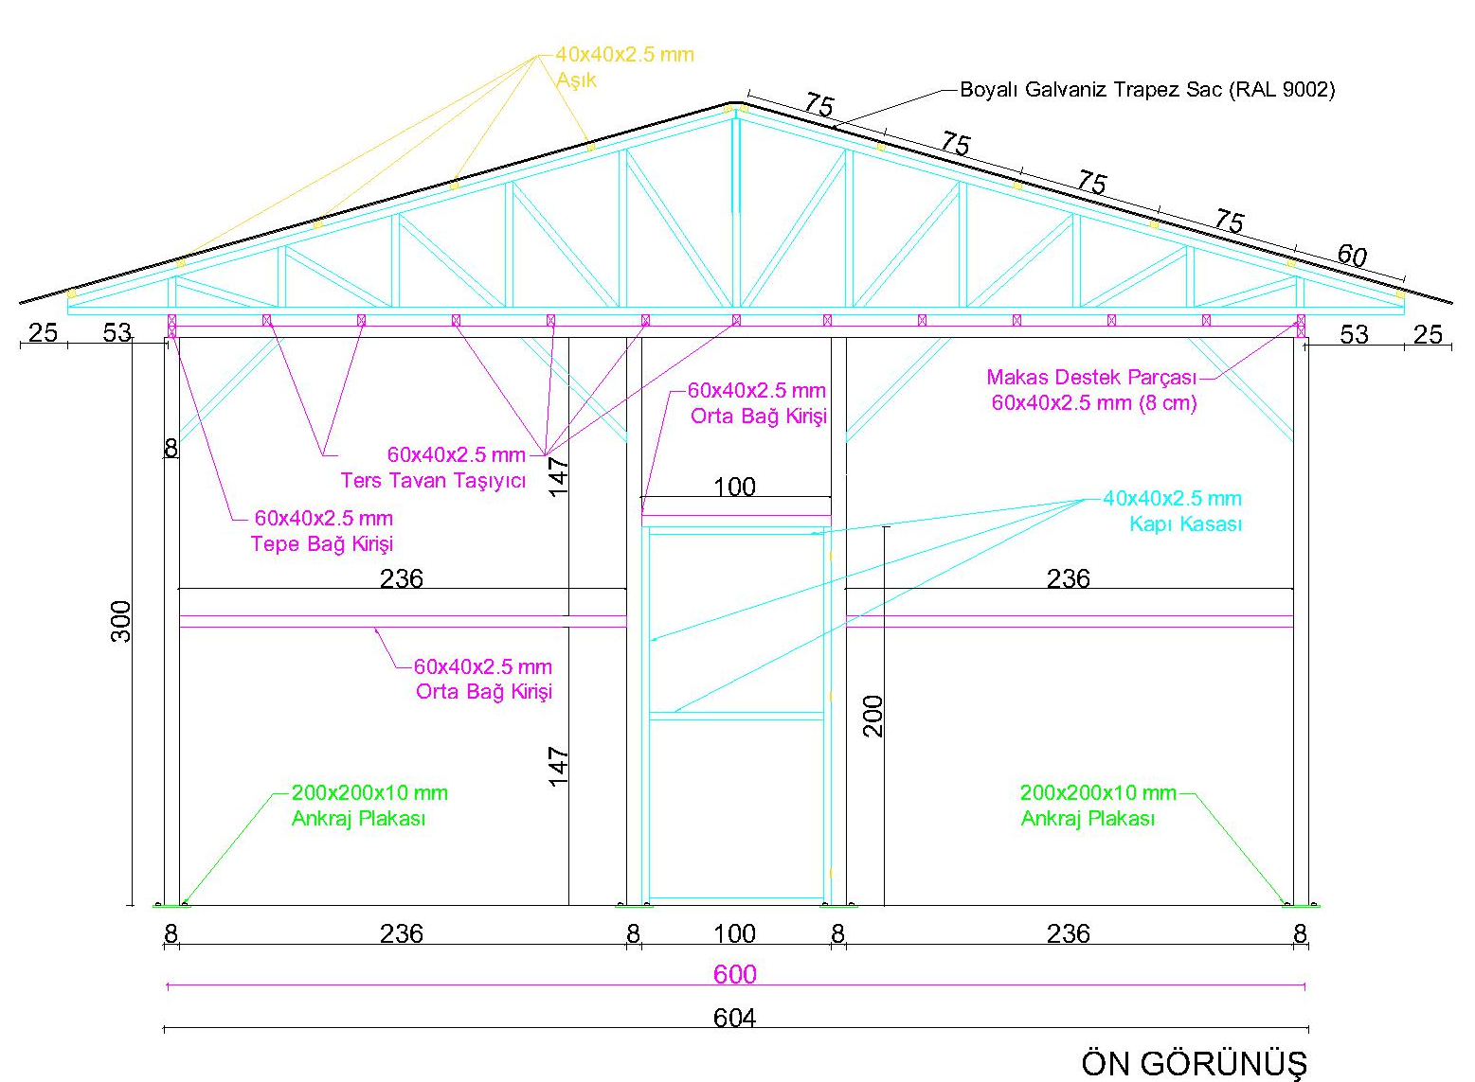

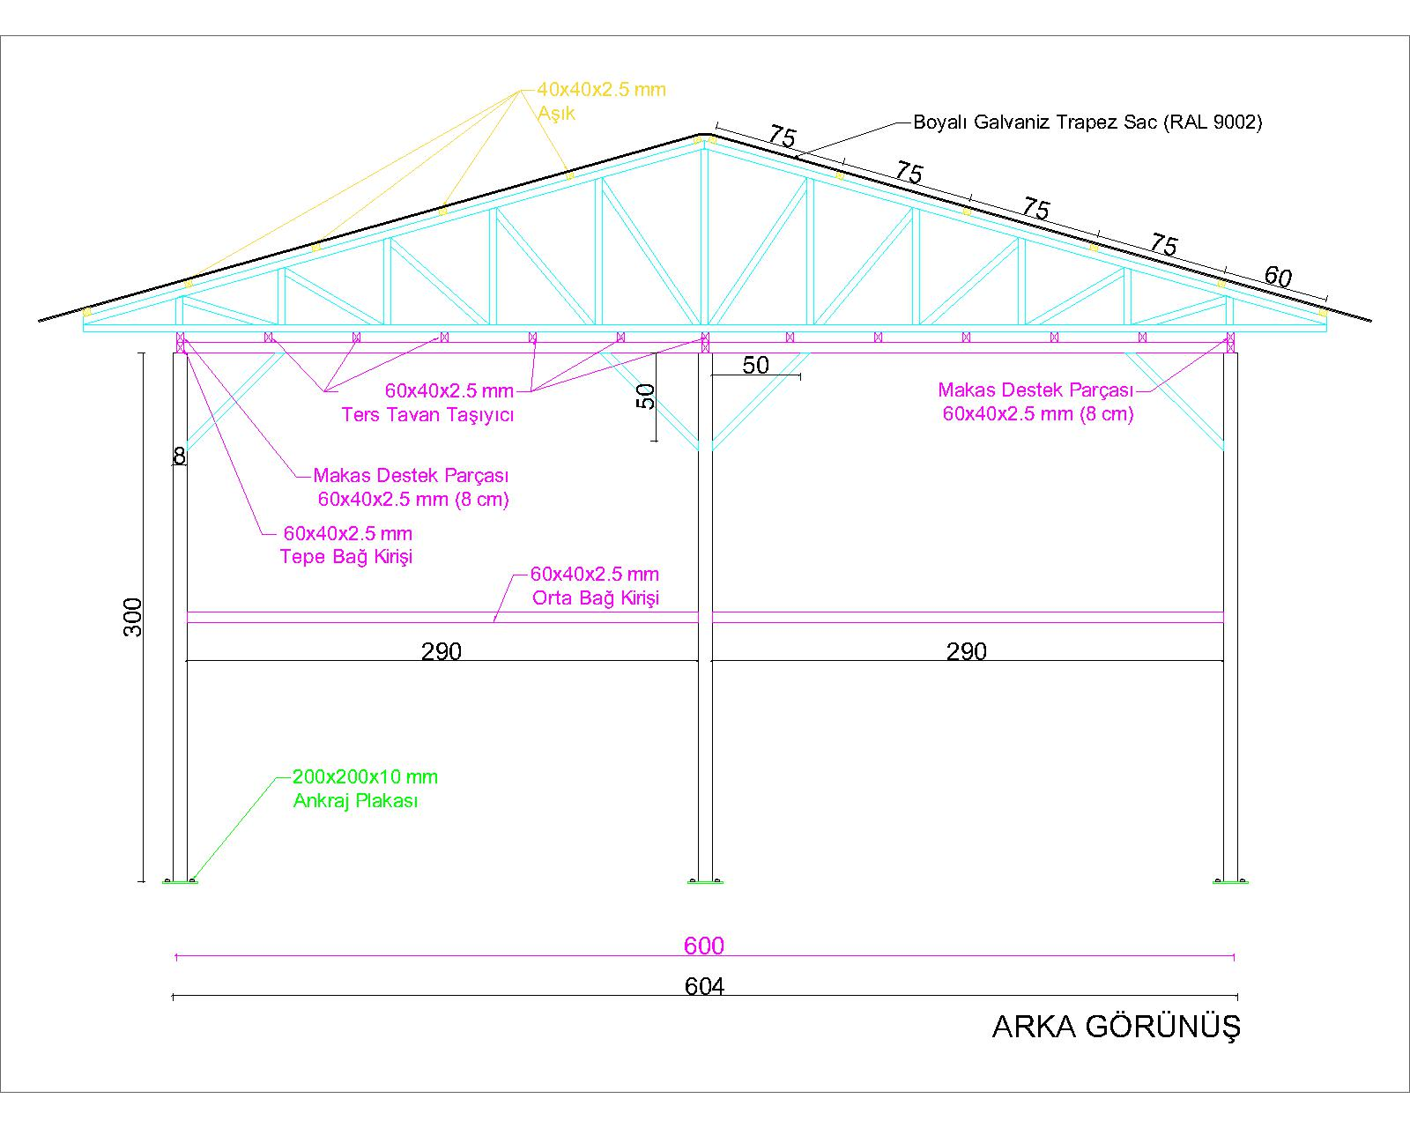
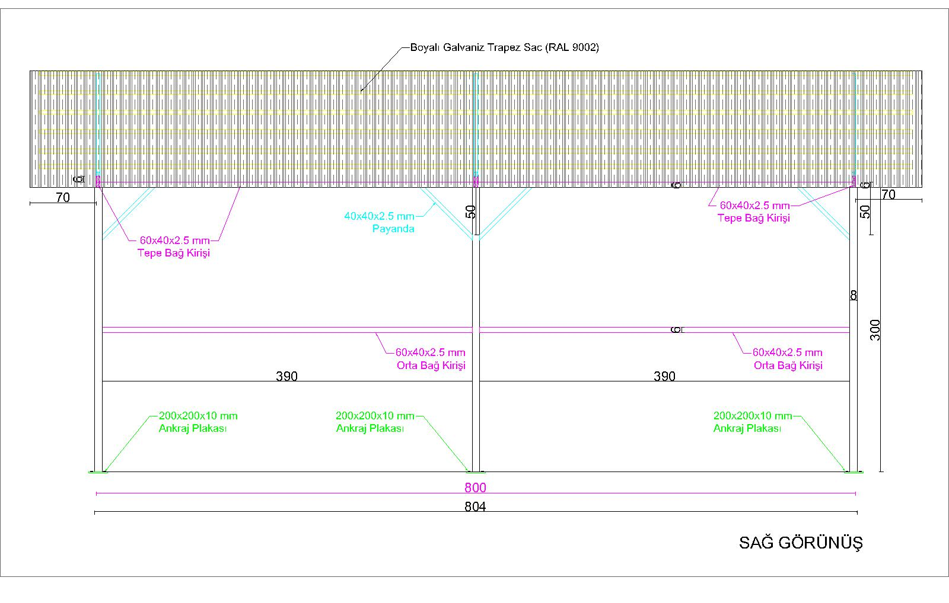
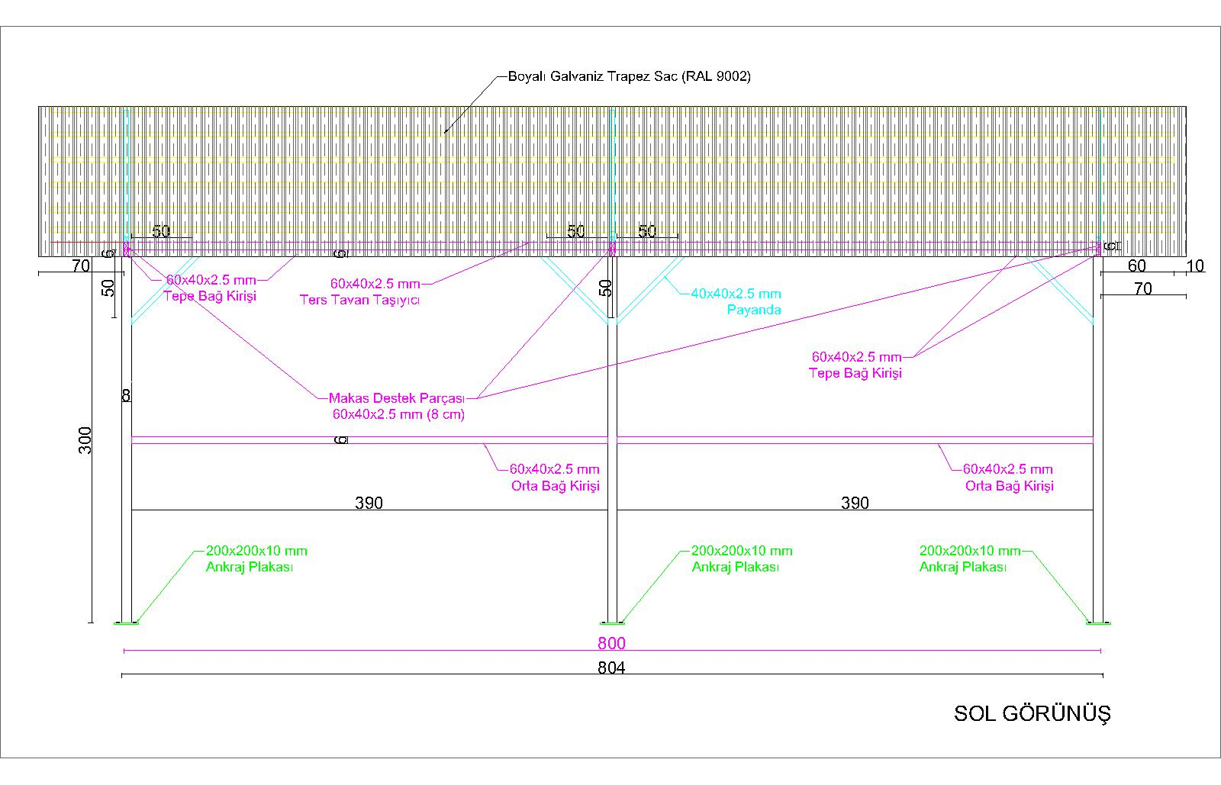

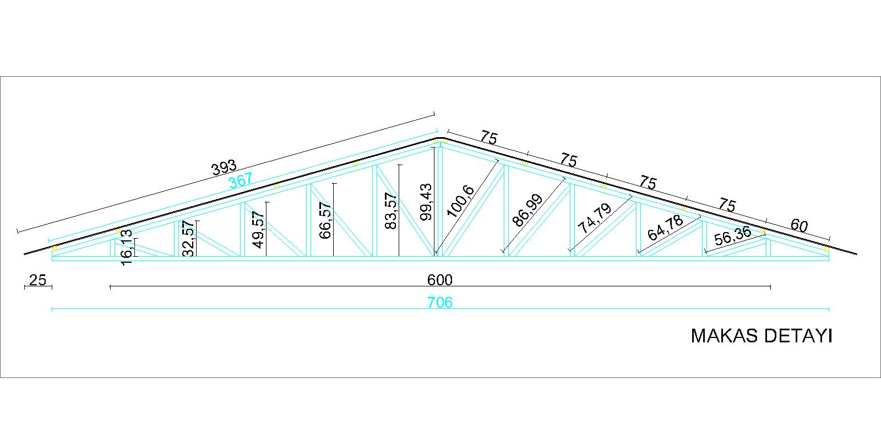

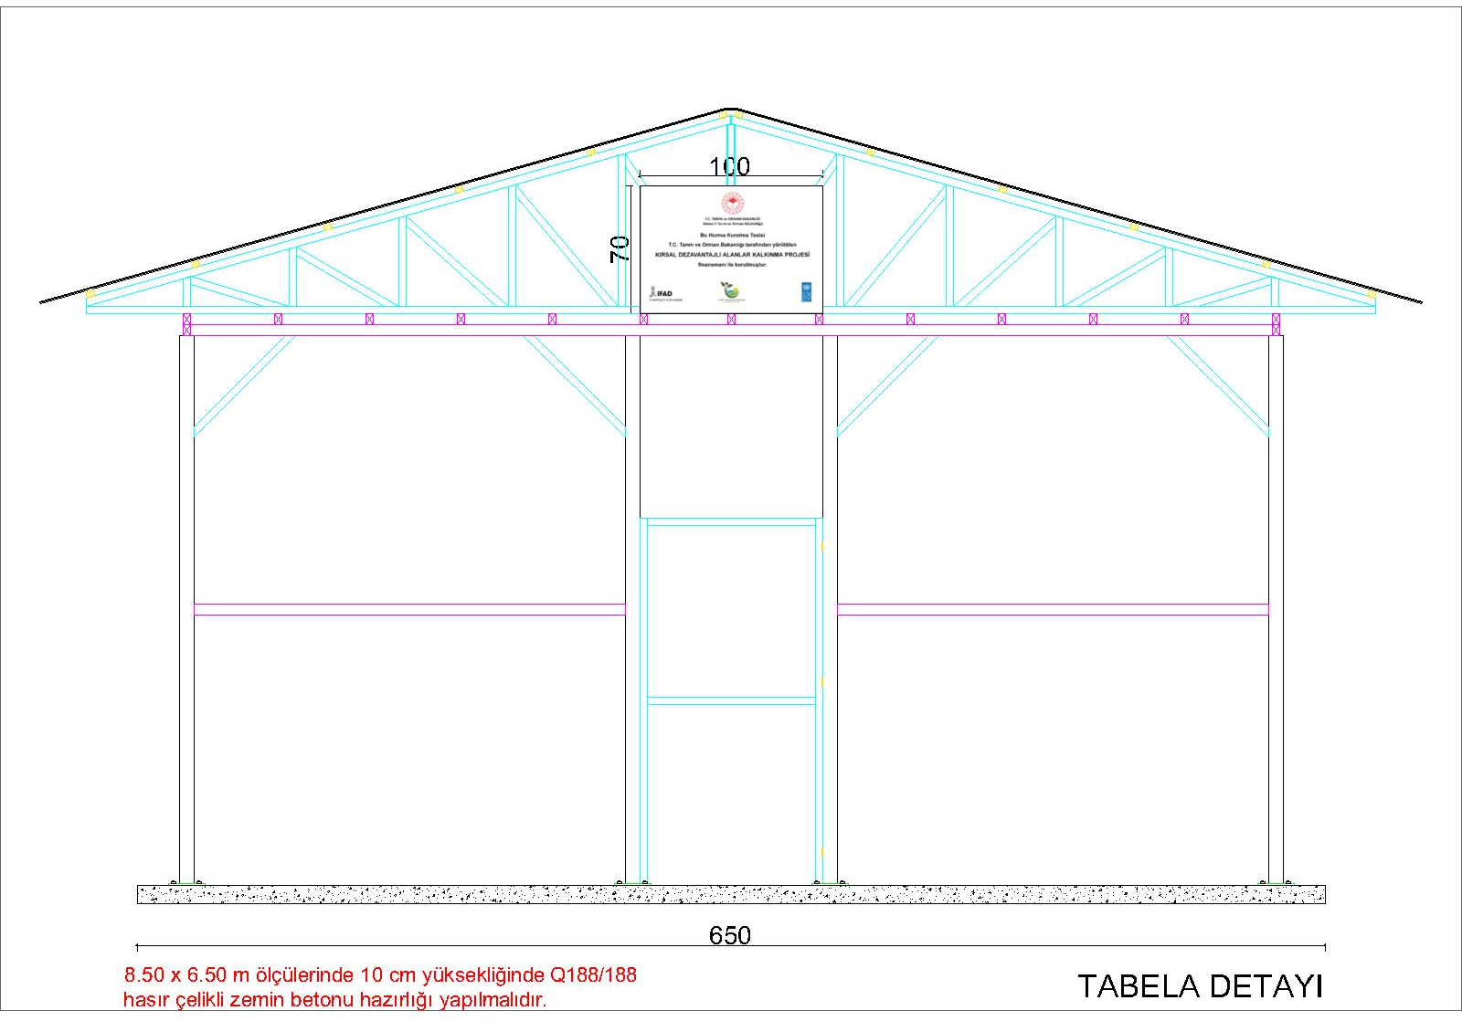
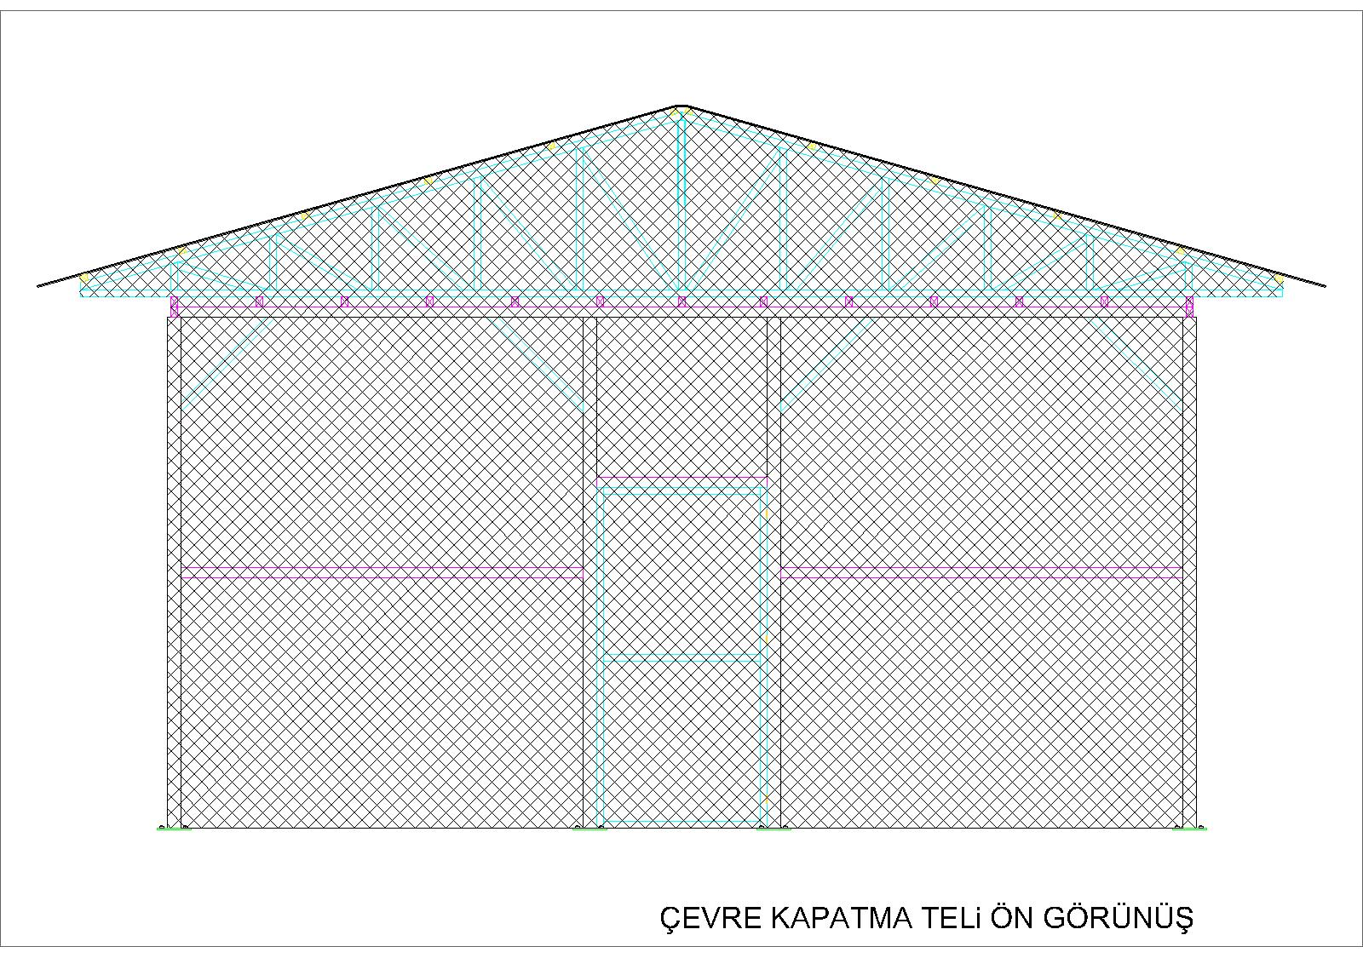
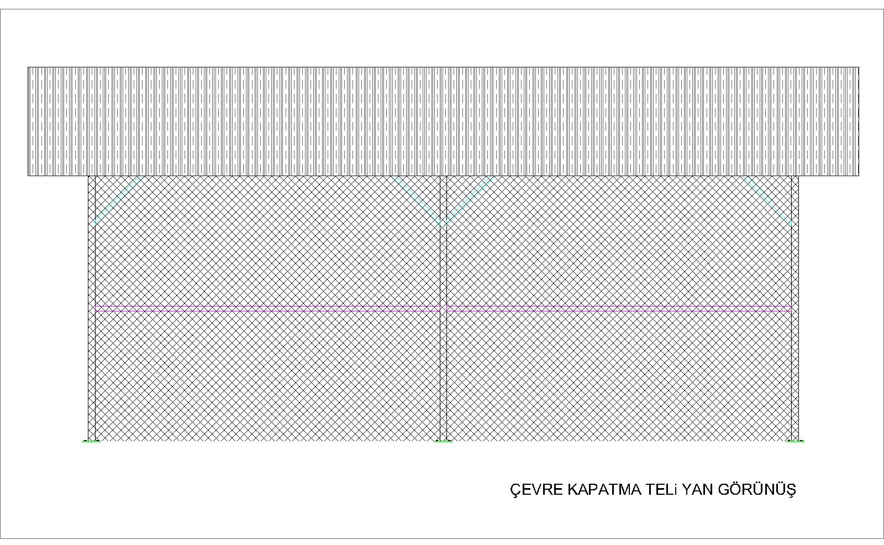

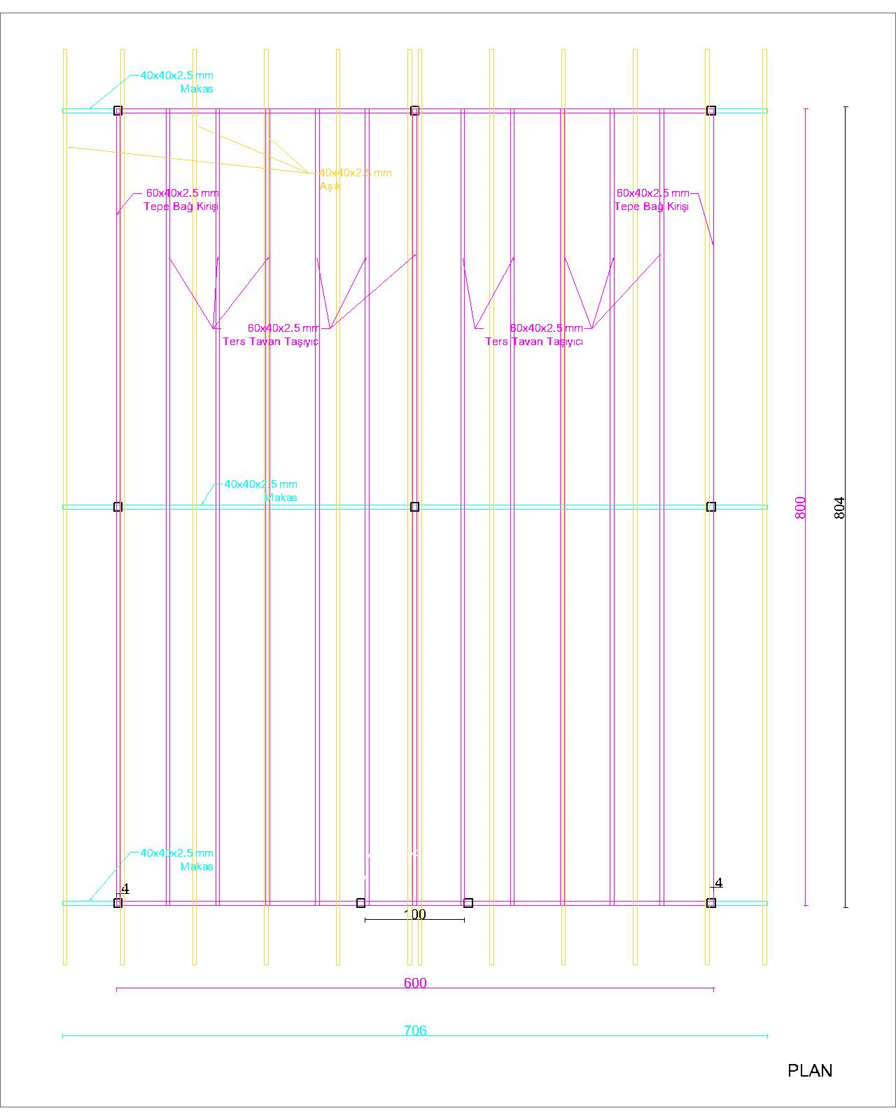
- SANAYİ TİPİ AYAKLI VANTİLATÖR
  - Kurutma yapacak olan vantilatörün otomatik olarak üst kısmı sağa ve sola dönebilmeli,
  - Kurutma yapılacak ortamın hava hızını arttırarak serinlik hissi vermeli
  - Kurutma ortamına homojen ısı dağılımı sağlayabilmeli
  - Elektrostatik epoxy toz boya ile korozyona karşı yüksek direnç göstermeli
  - EN 60335-2-80 sınıfı standartlara uygun ön ve arka koruma kafesi olmalı
  - Yüksekliği ayarlanabilen gövde ve dengeli ayak tasarımı olmalı ayrıca duvara monte edilebilmeli
  - Isı iletim kapasitesi yüksek alüminyum federli motor gövdesi olmalı
  - Balansı ISO1940 standartlarına göre alınmış rotor ile uzun rulman çalışma ömrü,
  - Yalıtım sınıfı Class F ile bobinler için yüksek çalışma aralığı -40 derece ile +70 derece olmalı
  - 230 V 50 Hz. 3 kademeli ayarlı Monofaze Fan motoru olmalı,
  - IP 54 Koruma Sınıfı
  - Standartlara uyan ISO1940 testi yapılmış alüminyum pervane kanatları olmalı
  - Pervane çapı 75 cm olmalı
  - Pervane ayaklarının yüksekliği ayarlanabilir ve min. yüksekliği150 cm, max. yüksekliği 200 cm olmalı
  - Kullanım Şekli;
  - Çalışma voltajı 230V-50HZ
    - Güç en az 210 W
    - Devir en az 1250 r.p.m.
    - Debi m3/h en az 17000
    - Ses (db (A) max 90
  - Her bir kurutma tesisi için 2 adet planlanacaktır.

- GENEL HUSUSLAR
  - Trabzon Hurması Ev Tipi Kurutma tesisinin yapılması planlanan yerlerde kafes tellere asılarak ev tipi kurutma yapılacaktır.
  - Hurma askı aparatları Faydalanıcı tarafından temin edilecek, Yüklenicinin bu konuda bir sorumluluğu bulunmayacaktır.
  - Tesisin kurulması için gerekli olan beton saha (55 m²’lik 8,5x6,5 m ölçüsünde) düz ve üzeri açık ev çatısına veya düzeltilmiş alana kurulabilir. Ev çatısı dışında kurulum yapılacak ise 8,5x6,5 m ölçülerinde en az 10 cm kalınlığında beton alan tapusunda belirtilen arazide yararlanıcı tarafından oluşturulacaktır. Oluşturulacak alanda tesviye gerekiyorsa beton imalatı öncesi yararlanıcı tarafından tesviye yapılacaktır. Bu alan sözleşme imzalandıktan sonra en geç 15 gün içinde yararlanıcı tarafından hazır hale getirilecektir.
  - Görünürlük: 100 cm x 70 cm ebatlarında bir tanıtım tabelası tesisin kurulu olduğu alanda dışarıdan görülebilecek bir şekilde Kontrol Mühendisinin uygun göreceği bir yere monte edilecektir. Görünürlükte, tabela üzerine Bakanlık, IFAD, UNDP ve Proje logosu yerleştirilecek ve “Bu Trabzon Hurması Ev Tipi Kurutma Tesisi, Tarım ve Orman Bakanlığı tarafından yürütülen KIRSAL DEZAVANTAJLI ALANLAR KALKINMA PROJESİ finansmanı ile kurulmuştur.” ibaresi yer alacaktır.
  - Vantilatörlerin üzerine uygun boyutta ve görünür şekilde İdare tarafından belirlenecek tasarımda, Bakanlık, IFAD, UNDP ve Proje logolarının yer aldığı birer adet etiket yapıştırılarak teslim edilecektir.
  - Tabela ve etiketler üzerinde yer alacak logo ve yazılar İdare tarafından Yüklenici firmaya bildirilecektir.
  - Kullanılacak olan kutu profiller için TS 5317 belgesi sözleşme sırasında sunulacaktır.
  - Kurulum tamamlanıp sistem çalıştırılıncaya kadar iş ve işlemlerde İş güvenliği ve sağlığı yüklenici firmaya aittir.
  - 100 cm x 200 cm ölçülerinde orta kısmında 1 adet destek profili olacak, kapının kurulumu için kullanılacak 3 adet menteşe, mil, 1 adet anahtar vb. malzemeler verilecek fiyata dâhil olacaktır.
  - Tesislerin İdarenin belirlediği lokasyonlara kurulması için nakliye ve ulaşım zorlukları için ilave bir ücret ödenmeyecektir.
  - Sistemin kurulumu için Yüklenici her türlü iş güvenliği tedbirlerini alacaktır
  - İş bitirme tarihi yüklenici ile Uygulama Sözleşme imzalanmasını müteakip 50 (elli) iş günüdür.
  - İmalatlara başlamadan önce tesis kurulacak alanlara uygun olarak Yüklenici tarafından hazırlanan ankraj detayı İdareye sunulacak, İdarenin onayından sonra uygulamaya geçilecektir.
  - İş anahtar teslimi götürü bedel olup ayrıca bir bedel ödenmeyecektir.
  - Yapılacak imalatlar kaynak, montaj ve yapılacak tüm işler mevcut mevzuatlara ve ilgili standartlara uygun olarak yapılacaktır.

- İDARİ KOŞULLAR VE HİBE ÖDEME SÜRECİ
5.1. Yatırımcının hibe ödemesi alabilmesi için kurlumu yapılan Trabzon Hurması Ev Tipi Kurutma Tesisi’nin teknik şartnamede belirtilen nitelikleri taşıması gerekmektedir. Aksi halde hibe ödemesi yapılmaz.
5.2. Yatırımcının hibe ödemesini alabilmesi için ana hatlarıyla aşağıdaki süreçler tamamlanmalıdır;
- Yatırımcı, yatırımcı katkı payını ve KDV’yi (varsa ÖTV’yi) banka yoluyla yükleniciye öder, dekontunu alır.
- Yüklenici, tesisi Teslim Tesellüm Belgesi ile yatırımcıya teslim eder. Yükleniciler tesis kurulumunu/makine ekipman teminini eksiksiz olarak yaparlar.
- Yükleniciler faturayı ve diğer belgeleri yatırımcıya teslim eder.
- Yatırımcı, İlçe Tarım ve Orman Müdürlüğündeki ÇDE’ye tesis kurulum işinin bittiğini haber verir.
- İlçedeki ÇDE personeli ve İPYB personeli tesisi yerinde görerek tüm belgeleri inceler ve tüm işler eksiksiz ve şartnamelere uygun ise Girdi Alımları ve Tesis Tespit Tutanağı hazırlar.
- Yüklenici SGK ve vergi borcunun olmadığına, yatırımcı ise vergi borcunun olmadığına dair belgeleri temin eder.
- Yatırımcı Hibe Ödemesi Talep Belgesini düzenler, ekine Teslim Tesellüm Belgesini, faturayı, dekontları, yükleniciyle yaptığı Uygulama Sözleşmesini ve SGK ile vergi borçlarının olmadığına dair belgeleri koyarak İlçe Tarım ve Orman Müdürlüğüne teslim eder.
- Ödemeler, İlçe Müdürlüklerinin tüm dosya içeriğini İPYB’ne göndermesinin ardından, dosya üzerindeki incelemeler tamamlandıktan sonra MPYB’nin onayı ile UNDP tarafından yatırımcının hesabına gönderilmek suretiyle yapılır.

Hilal KURU  Ziraat Mühendisi | Ahmet OLĞUN  Ziraat Mühendisi

